- 基础
- ORM原理（object relational mapping 对象关系映射）它的实现思想就是将关系 数据库中表的数据映射成为对象，以对象的形式展现，这样开发人员就可以 把对数据库的操作转化为对这些对象的操作。因此它的目的是为了方便开发 人员以面向对象的思想来实现对数据库的操作。
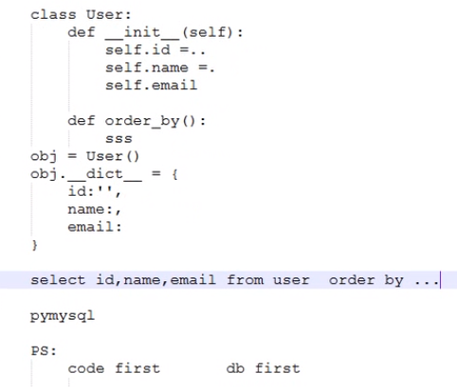
- Socket
- HTTP: 是一个应用层面的协议，由请求和响应构成，是标准客户端服务器模型。 HTTP是一个无状态的协议（无状态，短链接）
https://www.cnblogs.com/jiangxiaobo/p/10747037.html
- TCP: 不断开
- Web应用
浏览器（socket客户端）
2 发送请求www.taget.com(127.0.0.1, 8080)
sk.socket()
sk.connect((127.0.0.1))
Sk.send(“request”)
目标网站（socket服务端）
- 监听ip和端口
while True:
User = 等待用户连接
3.收到”request”
4.响应”response”
用户断开

